«ГДЗ контрольно-измерительные материалы по литературе за 7 класс Зубова ФГОС(ВАКО 2016)»

Переходя из класса в класс, каждый ученик замечает, что школьная программа год от года не становится проще, а следовательно необходимо больше усилий для ее изучения. Решебник помогает уменьшить количество времени и сил, затрачиваемых на процесс обучения.
ГДЗ контрольно-измерительные материалы по литературе за 7 класс Зубова ФГОС
«ГДЗ контрольно-измерительные материалы по литературе за 7 класс Зубова ФГОС(ВАКО 2016)» - это онлайн - учебник с подборкой готовых ответов по изучаемой дисциплине. Школьник в 7 классе уже должен не только уметь прочитать произведение, но и проработать его: пересказать, дать свою оценку героям, научиться анализировать сюжетные линии. Для облегчения процесса понимания тонкостей изученного и используется решебник.
Плюсы ГДЗ по литературе 7 класс
Чтобы лучше разбираться в нюансах литературных произведений, увидеть примеры готовых заданий, ребенок прибегает к помощи ГДЗ. Это придает ему уверенность в своих знаниях, даёт возможность на практике проверить, хорошо ли усвоен материал. Существенными преимуществами в использовании решебника являются:
- самостоятельная проверка знаний без помощи родителей и репетиторов;
- снижается время на поиск верных ответов;
- развивается логическое мышление ученика, умение правильно формулировать мысли и записывать их;
- заранее просматривая ответы на вопросы, школьник чувствует себя увереннее на уроке, легче ориентируется в изучаемом материале, что способствует повышению успеваемости.
Решебник — верное подспорье, которое поможет подготовиться к уроку, избежать ошибок при ответах.
Особенности ГДЗ по литературе
Веб-ресурс ГДЗ был разработан не для того, чтоб школьник просто взял и списал решение. Этот портал создан для самопроверки, для лучшей подготовки к следующему уроку. Структура пособия проста и незамысловата:
- Учебник выполнен в форме тестов, к каждому из которых идёт по два варианта.
- Отдельно выделены контрольные работы по развитию речи.
- Варианты ответов изложены подробно и с полным и доскональным описанием.
Отдельно следует заметить, что ГДЗ - это онлайн проект, и доступен он из любой точки планеты круглосуточно. Чтобы воспользоваться сайтом, достаточно наличие интернета, компьютер или телефона.
«ГДЗ контрольно-измерительные материалы по литературе за 7 класс Зубова Е.Н. (ВАКО 2016)» - это тот ресурс, доступ к которому нужен каждому семикласснику.
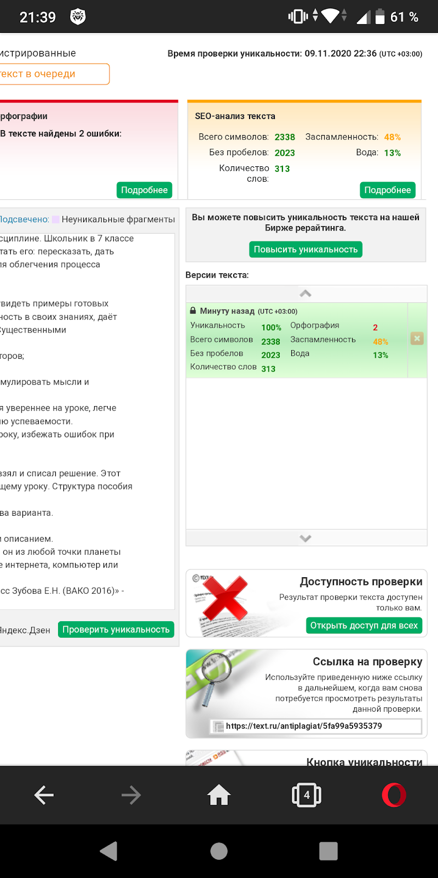https://text.ru/antiplagiat/5fa99a5935379

